**軟體工程**

**題目:智慧安全偵測手環  
(下水道專用)**

第一組

**組員介紹:**

**王紫宇(組長)**

陳恩廣(組員)

傅智傑(組員)

**目 錄**

**(一)摘要** 3

**(二)研究動機與目的** 4

**(三)文獻回顧與探討** 5

3.1手環 5

3.2沼氣濃度監測器 6

3.3視窗軟體監測:使用 Python Tkinter 模組 6

3.4訊號協定UDP 7

**(四)研究方法及步驟** 8

4.1系統架構 8

4.2手環 8

4.2.1錶帶+主機模組 8

4.2.2震動模組:微型震動馬達 9

4.2.3 LED燈顯示 9

4.3感測設備組 9

4.3.1心率及血氧感測 9

4.3.2沼氣偵測 10

4.4監控軟體 10

(五)預期成果 12

(六)參考文獻 13

1. **摘要**

根據新聞所報導的監視器畫面，第一名工人先進入人孔內隨後 1 分多鐘之後， 原本站在地面上的另一名工人，疑似發現同事出意外，慌忙也進入人孔蓋，但之後就都沒有看到他們在爬出下水道，常常造成有工安意外傳出，現今社會到處都有科技的存在，不過這種可以利用簡單設備來保護工人生命安全的地方 到目前為止卻都沒有人做出來，因此本計畫將利用智慧安全手環所包含各種偵測設備(血氧、心跳、沼氣)，利用這些裝置來做到基本的安全值監控，再利用微型震動馬達、蜂鳴器、LED 燈來做到提示施工者本人是否安全；而地面上的監測人員也可以利用監測 軟體(Python Tkinter 圖形化模組)來監控下方人員及時的各項數值狀態，同時超越安全值的同時能夠跳出警告來告知監控者，以達到所謂真正的「工業安全」，預計本計畫能產出造價合理且操作方便的即時監控下水道工人安全的智慧手環。

**(二)研究動機與目的**

近年來，我們發現有許多下水道工安意外，是因為沼氣值過高以及人員沒有很好的控管， 且沒有人研發相關的安全設備來保全維修人員的安全，所以我們想到要利用智慧手環加上一些感測設備，來偵測沼氣、心律、血氧，以及監控軟體來預防當環境沼氣值過高時，人員還依舊下去施工的問題，以及解決當沼氣值過高，人員已中毒無法求救和地面上人員 監控不易的問題來達到有效預防工安事故的目的。

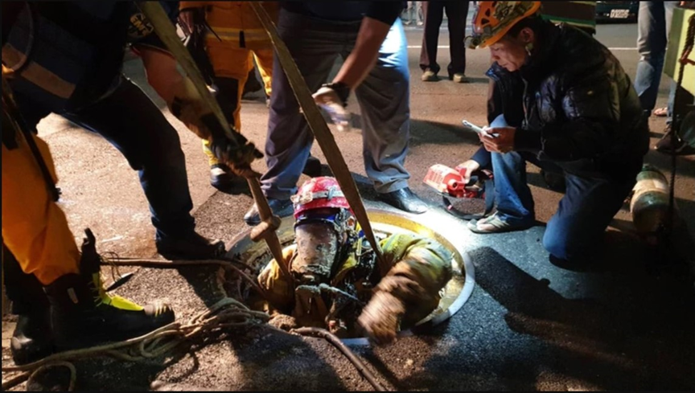

本計畫預計提供服務有:

1.提供智慧安全手環

1.1環境沼氣值監測

1.2施工者心律監測

2.強波器(解決訊號距離問題)

3.安全監測軟體(供監測人員查看，並告知危險狀況，跳出警告)

4.創造施工者與監測人員的連結 當施工者發生危險時監測人員能即時監測到施工者的問題 並加以防範及解決問題。

**(三)文獻回顧與探討**

市面上有許多的智能手環例如小米手環，但卻只有心律檢測卻沒有沼氣偵測 以及監控軟體，我認為我們所開發的智慧安全手環不僅能夠保有市面上基 本的血氧偵測還多增加沼氣偵測值，可提供下水道施工人員以及監測人員雙方有效的安全檢測及警報。

3.1 手環

一般來說，血氧濃度偵測都是透過手錶或手環背面的感應器偵測，例如小米手環，原理類似於心率偵測器，是透過用紅光 LED 照亮皮膚表面，然後再利用感光元件偵測皮膚反射的光線，由於帶氧血紅素與與不帶氧血紅素對於紅光與紅外光的吸收有差異，因此就可透過分析皮膚反射光線來計算出血液中的氧氣含量，正常人的血氧濃度含量大約在 95%-100% 之間，低於 90% 就需要氧氣治療。

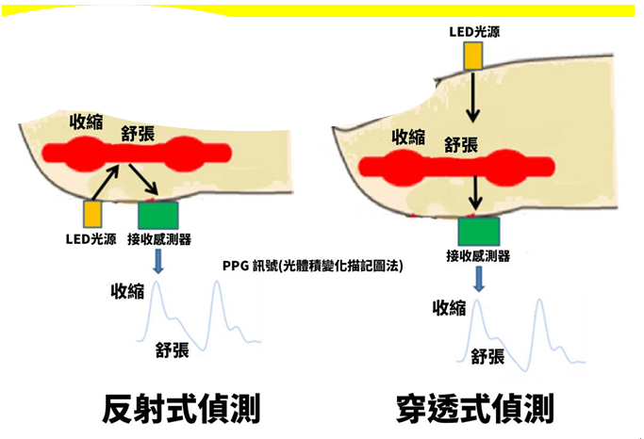

3.2沼氣濃度監測器

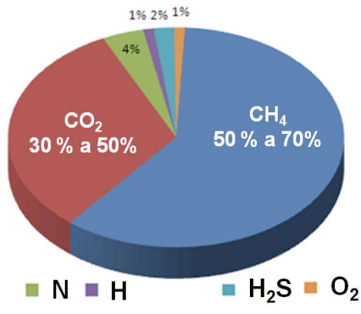沼氣是由微生物在厭氧環境下分解有機物質產生的氣體，可以 有效地將有機物質轉為能被利用的再生能源，沼氣主要組成分為甲烷(CH4, 佔50-75%)、二氧化碳(CO2, 30-40%)等等氣體，藉由甲烷與二氧化碳感測器來達到監控的效果，並整合於我們的智慧繩索上

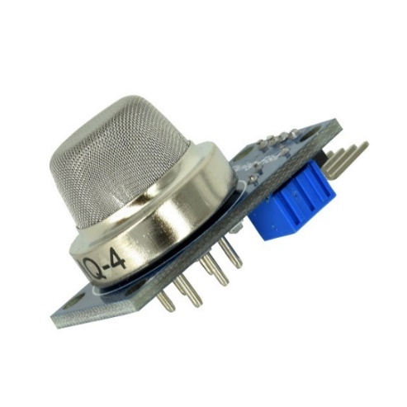

MQ-4 CH4 天然氣 甲烷感測器

3.3 視窗軟體監測:使用 Python Tkinter 模組

近年來Python程式語言的使用越來越普遍，雖然我們只是想要做出一個簡單且直觀的觀測程式，能夠把傳輸線的資料即時顯示出來，讓地面上的監控人員能隨時掌握狀況，使用Python對於以後未來的擴充性也增加許多。

此次我們使用的是Python Tkinter 模組，此模組是TK GUI整合到Python中的GUI開發套件，更白話一點就是Python內建的GUI設計套件，當使用Python開發專案的時候可以考慮使用Tkinter來製作操作介面。在Python開發GUI的榜上前兩位是Tkinter與PyQt，兩者的差別：pyqt整合度高、有圖形化介面可以使用；Tkinter因為是Python自帶的GUI套件，功能簡單但效能可能更好。由於我們只需要方便觀看且必須直觀易懂，所以我們選擇了Tkinter來做基本架構

3.4訊號協定UDP

用戶數據包協定 (User Datagram Protocol, UDP) 使用虛擬的通過埠在 TCI/IP 網路的兩個應用程式之間傳送資訊。就速度而言， UDP 比 TCP 通訊協定快很多，但是比較不可靠。

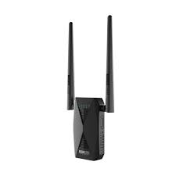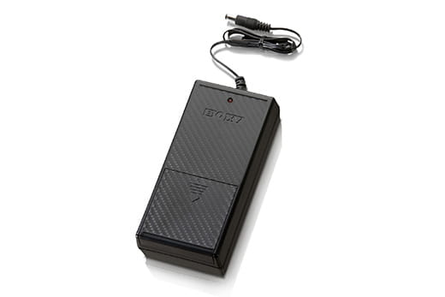

**(四)研究方法及步驟**

本專題主要是為了監測下水道施工工人的健康而產生，首先施工者必須配戴具有心率監測及沼氣偵測的無線手環，地面上的安全督導人員則需要筆電來使用監測軟體隨時監看偵測器回傳的數值，假設超過安全標準的話軟體本身也會亮出警告，手環本身也會有震動提醒施工者必須立即離開下水道

4.1 系統架構

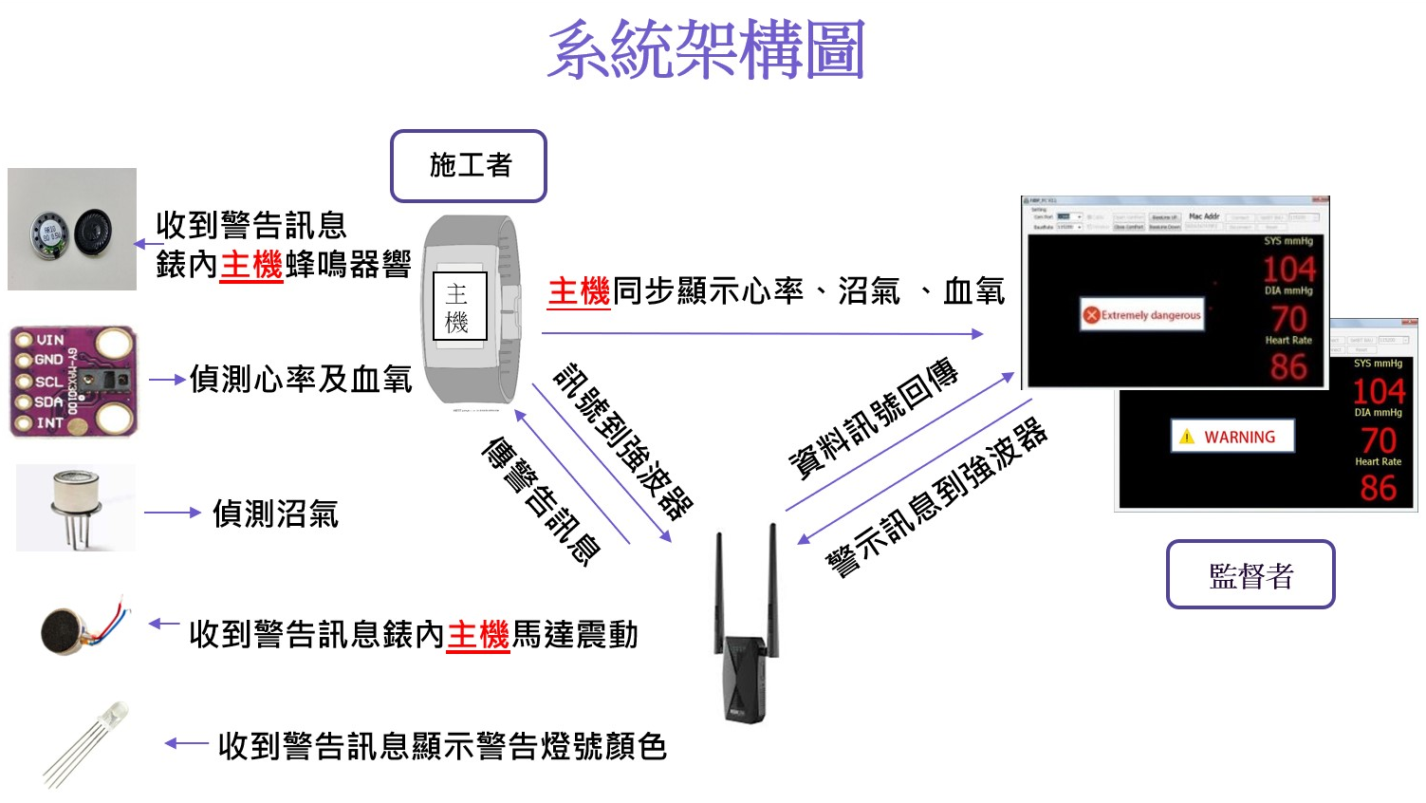

4.2手環

4.2.1錶帶+主機模組

能回傳沼氣值、血氧值和心律值，使用藍芽UDP回傳，同時可以在手環上顯示數值跟警示危險訊息時微型喇叭發出聲響。

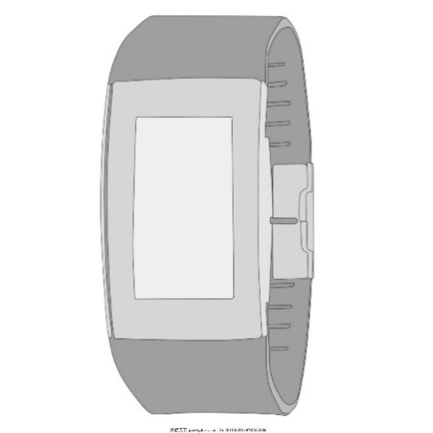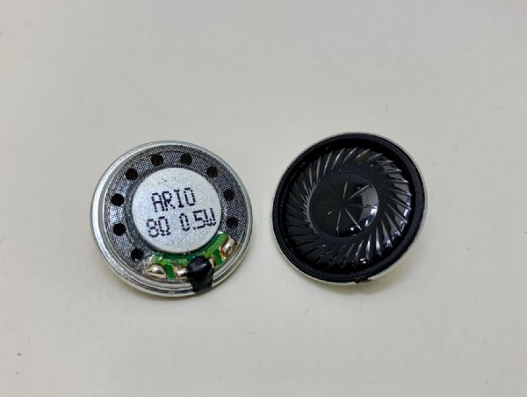

主機

4.2.2震動模組:微型震動馬達

此馬達體積小，功率不大，適合放在攜帶式裝置上，功用為使用震動來通知施工工人，畢竟在下水道的施工環境中，藉由聲響一種管道來通知施工者離開不太安全，因此就有了這個第二個通知方式

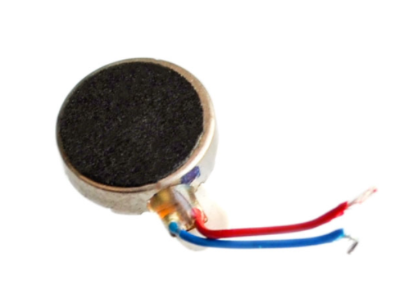

4.2.3 LED燈顯示

利用LED燈的顏色來告訴施工人員目前的環境沼氣是否超標和心律血氧狀態是否有異常，分別用綠、黃、紅來分別表示危險程度。

4.3感測設備組

4.3.1 心率及血氧感測

心律:

正常成人在休息狀態每分心跳速率為60~100次，大部份的人在60~80次之間

血氧濃度:

正常來說，人體血氧濃度應高於93%，一旦低於93%就屬異常，低於90%就需以氧氣治療，低於80%恐損害器官功能

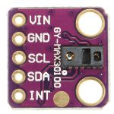

血氧、心律模組

4.3.2沼氣偵測

沼氣怎樣使人中毒的呢？沼氣是一種混合氣體，主要成分爲甲烷、二氧化碳、氮、氫、一氧化碳和硫化氫。甲烷(CH4)又稱爲“沼氣”，是一種無色無味的氣體，是天然氣、煤氣的主要成分，廣泛存在於天然氣、煤氣、沼氣、淤泥池塘和密閉的窖井、池塘、煤礦(井)和煤庫中的有害氣體之一。倘若上述環境空氣中所含甲烷濃度高，使氧氣含量下降，就會使人發生窒息，嚴重者會導致死亡。若空氣中的甲烷含量達到25--30%時就會使人發生頭痛、頭暈、噁心、注意力不集中、動作不協調、乏力、四肢發軟等症狀。若空氣中甲烷含量超過45--50%以上時就會因嚴重缺氧而出現呼吸困難、心動過速、昏迷以致窒息而死亡。

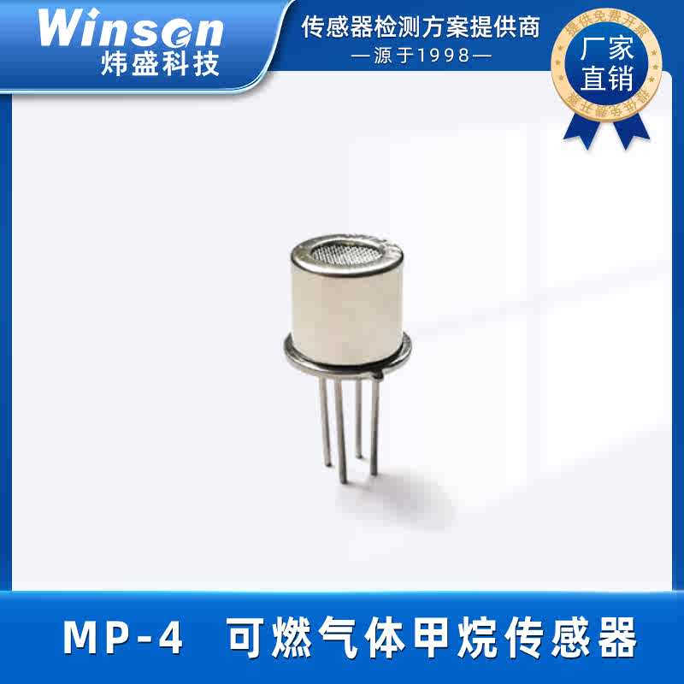

4.4監控軟體

[Tkinter](https://docs.python.org/3/library/tkinter.html)（代表 Tk interface）是 Python 中最基本的 Tk 圖形化工具標準模組，在多數的 UNIX/Linux、Mac OS 以及 Windows 系統都可以使用。

Tkinter顯示讀取資料，並在視窗內顯示沼氣數值、血氧濃度、心律

並在數值達到危險值時跳出警告視窗通知監督者，同時也控制手環震動與發出聲響來通知施工者主動離開下水道

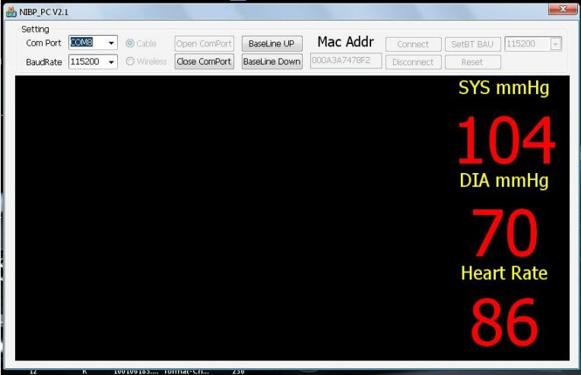

(五)預期成果

配戴者先穿戴安全裝備與手環，確認裝備配戴完全即可按下手環旁的按鈕 開始偵測，確認完全即可進入下水道，當維修人員進入下水道時開始偵測周遭 沼氣值，維修人員可以在下水道壁上黏貼藍芽中繼器，當人員到下水道底部時 地面上的監測人員可以在電腦上觀測下水道沼氣值和血氧及心率數值，手環上 有配備警示用 LED 燈和微型震動馬達，當沼氣值在安全範圍時手環顯示綠燈， 當沼氣值、血氧、心率稍微危險時手環顯示黃燈，地面上的電腦顯示黃色的警 示訊息；當沼氣值、血氧、心率處於非常危險時手環顯示閃爍紅燈，同時為微 型震動馬達開始作動，地面上的電腦顯示紅色警示訊息並要求下水道維修人員 在十秒內再次按下手環旁的按鈕，如果維修人員沒立即按下按鈕監測人員必須 立即通報並盡速解救維修人員。

|  |  |  |  |  |
| --- | --- | --- | --- | --- |
| 任務名稱 | 9月 | 10月 | 11月 | 12月 |
| 手環 | | | | |
| 蜂鳴器 |  |  |  |  |
| 心律血氧感測 |  |  |  |  |
| 沼氣偵測模塊 |  |  |  |  |
| 微型震動馬達 |  |  |  |  |
| 視窗軟體Tkinter | | | | |
| 傳輸訊息 |  |  |  |  |
| 警告訊息 |  |  |  |  |
| 藍芽 |  |  |  |  |
| UDP通訊協定 |  |  |  |  |
| 強波器 |  |  |  |  |
| 系統整合 | | | | |
| 系統整合 |  |  |  |  |

(六)參考文獻

# 高雄下水道沼氣害2命 工人妻搥胸崩潰癱倒急診室

# [高雄下水道沼氣害2命 工人妻搥胸崩潰癱倒急診室 - 社會 - 中時新聞網 (chinatimes.com)](https://www.chinatimes.com/realtimenews/20201202001091-260402?chdtv)

通訊協定

[電腦網絡學習平台 (ablmcc.edu.hk)](http://www.ablmcc.edu.hk/~scy/CIT/network/Elearning_S2_3.htm)

血氧模組

[Arduino MAX30100 脈搏血氧儀 | 心率Pulse Oximeter Heart-Rate 感測器模組 - 台灣智能感測科技 (taiwansensor.com.tw)](https://www.taiwansensor.com.tw/product/arduino-max30100-%E8%84%88%E6%90%8F%E8%A1%80%E6%B0%A7%E5%84%80-%E5%BF%83%E7%8E%87pulse-oximeter-heart-rate-%E6%84%9F%E6%B8%AC%E5%99%A8%E6%A8%A1%E7%B5%84/)

中繼器

[EX1200T AC1200無線訊號強波器｜TOTOLINK](https://www.totolink.tw/products_view/EX1200T)

# 沼氣模組 MG812

[MG812低功耗CO2传感器--郑州炜盛电子科技有限公司 (winsensor.com)](https://www.winsensor.com/dianjiezhi/MG812dghCO2cgq_770.html)